Чапчхэ
잡채는 잔치나 명절상에 가장 흔히 올리는 음식으로, 원래는 익힌 나물로만 섞은 뒤 양념해 먹던 궁중음식이었으나 현재는 당면이 주재료가 되었다. 조선시대 광해군 때 이충이라는 사람이 잡채를 만들어 올려 큰 벼슬을 하사 받았다고 한다.
<Основные ингредиенты>
당면 500g, 파프리카(붉은색, 초록색, 노란색) 각 1개씩, 양파 1개, 당근 1개, 느타리버섯 вешенки 300g
<Специи>
①당면 삶을 때: 물 1.5L, 간장 1/3컵(1회용 종이컵으로, 약 5Ts), 식용유 2Ts
②당면 양념장: 간장 2/3컵(약 10Ts), 설탕 6Ts(또는 설탕3Ts, 물엿 3Ts), 참기름 3Ts, 깨3Ts, 후춧가루 1Ts
③버섯 양념장: 간장 1Ts, 참기름 1ts, 후춧가루와 깨 조금
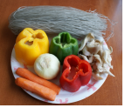
<Способприготовления>
1. 당면 준비하기 - 당면은 20분 정도 찬물에서 불린다.
(반으로 접힌 부분을 먼저 물에 살짝 불려 반으로 자르면, 당면을 삶은 후에 자를 필요가 없고 길이가 고르게 된다.)
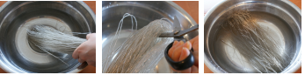
2. 느타리버섯은 끓는 물에 소금을 약간 넣고 살짝 데친다.
물기를 꼭 짠 후, 얇게 찢어 양념장에 재워 둔다.
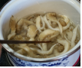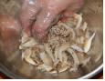
3. 채소는 길이 5cm. 폭 0.3cm정도로 채를 썬다.
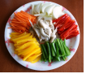
4. 채소와 버섯을 각각 볶은 후, 넓게 펼쳐서 식힌다. 이때, 식용유를 약간만 사용하거나 물로만 볶아도 좋다.
①양파: 볶음팬에 <식용유 1ts+소금 아주 소량>을 두르고 2-3분 정도로 매운 맛이 없을 때까지 볶는다.
②당근: 볶음팬에 <식용유 1ts+소금 아주 소량>을 두르고 30초-1분 정도 볶는다.
③파프리카: 볶음팬에 <식용유 1ts+소금 아주 소량>을 두르고 30초 정도 볶는다.
④버섯: 볶음팬에 식용유를 두르지 않고, 센 불에 볶아 물기를 없앤다.
※채소는 센불에 볶아야 물이 생기지 않는다.
※채소를 볶을 때, 양파를 항상 제일 먼저 볶고, 다른 채소를 볶은 다음 버섯이나 고기를 제일 마지막에 볶아야 잡채가 맛있다.
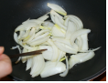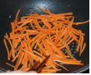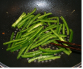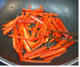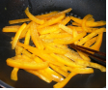
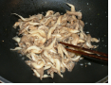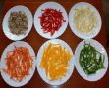
5. 끓는 물(당면이 충분히 잠길 정도의 물 양으로 약 1.5L 정도)에 간장 1/3컵(종이컵 기준)+식용유 2Ts를 넣고 불린 당면을 넣은 후, 약4- 5분 정도 삶는다.
찬물에 헹구지 않고 그대로 소쿠리에 밭쳐 물기를 빼 준다.
※당면의 굵기, 냄비의 재질, 화력 등에 따라 삶는 시간에 차이가 있다. 당면이 투명해질 때 건지면 된다.
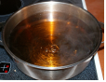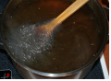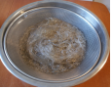
6. 당면 양념장을 만든다.
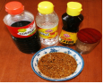
7. 삶아 놓은 당면에 양념장을 넣고 버무린 다음, 후라이팬에 식용유를 두르고 살짝 볶는다.
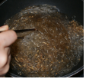
8. 볶아 놓은 채소를 넣고 골고루 섞은 후 통깨를 뿌려 마무리한다.
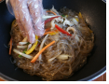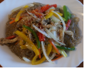
< Примечание >
1. 기호에 따라 버섯 대신 돼지고기나 소고기를 넣어도 좋다. 이때, 버섯처럼 양념장에 재운 후에 볶는다.
2. 볶은 채소는 넓게 펼쳐서 식히지 않으면 밑부분에 있는 채소들이 푹 익어 물러진다.
3. 잡채는 빨리 시어지기 때문에 버무리고 식힌 후, 냉장고 또는 냉동실에 보관한다.
4. 다시 꺼내 먹을 때는, 당면에 윤이 날 정도로만 후라이팬에서 볶거나 전자렌지에 데운다.
5. 잡채의 활용
①김말이튀김-김에 잡채를 넣고 끝부분에 물을 묻힌 후, 김밥을 말듯 말아서 튀김옷(튀김가루에 찬물을 섞어 만듬)을 입혀 노릇하게 튀긴다.
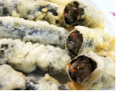 ②만두, 잡채덮밥, 김치잡채볶음 등

